2. 用MATLAB的m语言编写程序，实现基2-FFT（注意不允许采用 MATLAB 系统自带的FFT库函数）。预先分别随机产生一个N=1024点和一个N=4096点的复数序列存储备用，作为傅里叶变换的输入数据。

（1）直接计算N点DFT，输出计算结果。

（2）采用所设计的FFT程序，输出计算结果。

（3）使用MATLAB的FFT程序，输出计算结果。对三者的输出结果进行比较。

（4）采用多次运行取平均的方法计算三种傅里叶变换算法下计算 N=1024 和 N=4096 点DFT所需的时间，并进行比较。

这道题的话，我们采取的myfft代码是比较简单的递归形式

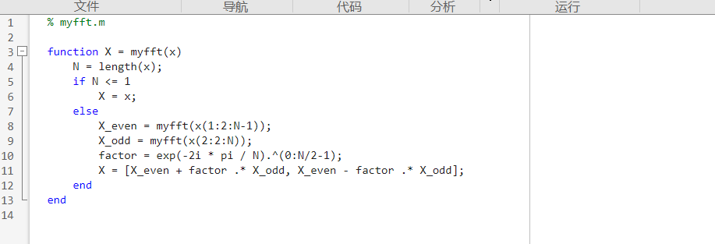

然后使用data generator来对数据进行生成，然后在demo函数里面我们在多次测试取平均值，那么我们的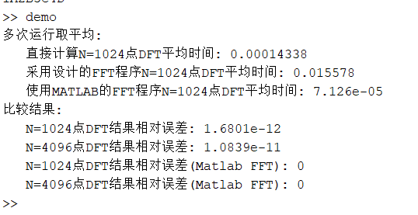结果如下，我们的直接运算的FFT的效率最差，然后是DFT，然后是FFT

我们简单的探讨一下为什么我们的效率会这么差:

使用open fft查看我们的fft函数

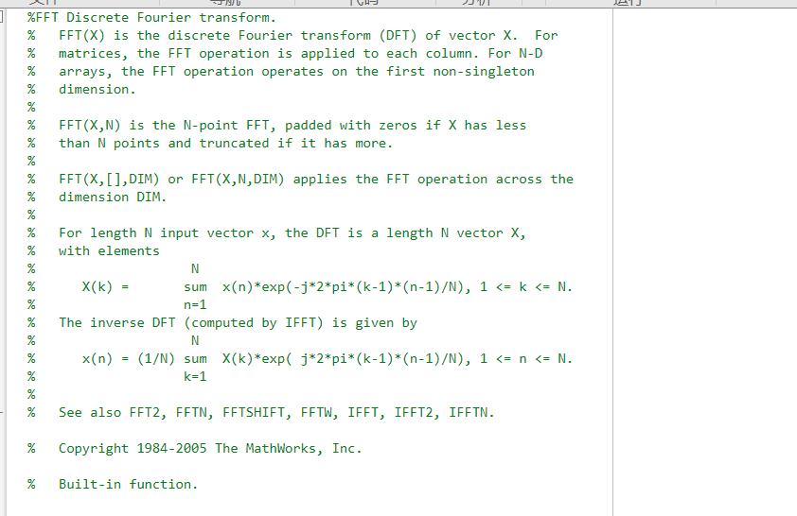

我们注意到他没有fft的函数，因为这个是built-in函数，也就是说他是内嵌的函数，其实matlab的算法并不是复杂的，为什么一个小小的matlab都能够对中国进行封锁，这是因为其内部的函数

我查看了，除非使用一些非常手段，这些源代码是无法看见的，我的猜测有

1. 他们是被非常好优化过的C代码
2. 他们是更加底层的代码

反之无论是什么，我们都应该去想办法去提升自己的能力

另外，我们的计算还是与FFT结果有一定误差，这个可能原因是误差的累计